ELŐTERJESZTÉS

Tiszavasvári Város Önkormányzata
Képviselő-testületének
2017. május 25-én tartandó ülésére

Az előterjesztés tárgya: A Civil Ház jövőbeni hasznosítása

Melléklet: NAV kérelme

Előterjesztés iktatószáma: 8868/2017.

A napirend előterjesztője (előadó): Dr. Fülöp Erik polgármester

Az előterjesztést készítette (témafelelős): Petruskáné dr. Legeza Tímea

Az előterjesztést véleményező bizottságok a hatáskör megjelölésével:

Bizottság | Hatáskör
Pénzügyi és Ügyrendi Bizottság | SZMSZ 4. melléklet 1. 10.
Szociális és Humán Bizottság | SZMSZ 5. melléklet 1. 11.

Az ülésre meghívni javasolt szervek, személyek:

NOE Tiszavasvári Egyesülete  Lévai Andrea elnök | civilhaz.tv@gmail.com
Tiszavasvári Polgárőr Egyesület
Simon István elnök
TELSE Szociális Szolgáltató  Bónis László elnök | telse96@gmail.com

Egyéb megjegyzés: -

Tiszavasvári, 2017. május 25.

Petruskáné dr. Legeza Tímea
témafelelős

Tiszavasvári Város Polgármesterétől
4440 Tiszavasvári, Városháza tér 4. sz.
Tel.: 42/520-500 Fax.: 42/275–000 e–mail: tvonkph@tiszavasvari.hu
Témafelelős: Petruskáné dr. Legeza Tímea

ELŐTERJESZTÉS
- a Képviselő-testülethez-

A Civil Ház jövőbeni hasznosítása

Tisztelt Képviselő-testület!

- Előzmények:
A Képviselő-testület a 71/2017. (III.30.) Kt. számú határozatával döntött arról, hogy a tulajdonában lévő, tiszavasvári 24 hrsz-ú, a valóságban Tiszavasvári, Bethlen Gábor u. 4. szám alatt lévő (Civil Ház) épületet 2017. április 1. napjától 2017. május 31. napjáig tartó határozott időre bérbe adja a NOE Tiszavasvári Nagycsaládosok Egyesülete részére. A rövid időre szóló, átmeneti megoldás szükségessége annak okán merült fel, hogy a Civil Ház jövőbeni, hosszú távú használata minden fél számára megnyugtató módon kidolgozásra kerüljön.

- A Civil Ház jövőbeni hasznosításának alapelvei
II.1 Az ingatlan hasznosítása során tulajdonosként az egységesség szem előtt tartására törekedtünk, ami elsősorban azt jelenti, hogy a bérlőkkel, használókkal az önkormányzat, mint tulajdonos köt szerződést, egységes szempontrendszer alapján.
Ezek a szempontok elsődlegesen, hogy a bérlő kötelező vagy nem kötelező önkormányzati feladatot lát e el, illetve ehhez kap e központi költségvetési támogatást, vagy sem.
Az egységességet szolgálja továbbá a Civil Ház Használati szabályzatának elkészítése, melyet az ingatlant bármely jogcímen használónak magára nézve kötelezőnek kell elfogadnia. A szabályzat a használati szerződések mellékletét fogja képezni.

II.2 A Civil Ház a TELSE Szociális Szolgáltató és a NOE Tiszavasvári Nagycsaládosok Egyesülete mellett, a NAV ügyfélszolgálatának és a Vállalkozók Érdekképviseletének biztosít helyet jelenleg.
II.2.1 A TELSE bérleti szerződését a Képviselő-testület 291/2016. (XI.24.) Kt. számú határozatával fogadta el, és 2017. április 1. napjától hatályos. Ezt a szerződést módosítani szükséges, mivel a Civil Ház használatára vonatkozó szabályzatot a TELSE, mint bérlő is köteles elfogadni, és a ház többi bérlőjével ez alapján együttműködni. A módosító okirat a határozat-tervezet 4. mellékletét képezi.
II.2.2 A NAV az irodahelyiség további bérletére vonatkozóan az előterjesztés 1. mellékletét képező kérelmet terjesztette elő. Eszerint a bérleményre előreláthatólag 2017. június 30. napjáig tartanának igényt, térítésmentesen. Tekintettel arra azonban, hogy a civil szervezeteknek is bérleti díj ellenében biztosítjuk a használatot, javaslom, hogy az önkormányzat a NAV részére az eddigi bérleti díjjal azonos mértékű, azaz 15.000 Ft.+ÁFA/hó bérleti díj ellenében biztosítsa a használatot, mely magában foglalja a rezsiköltséget is.
II.2.3 A Vállalkozók Érdekképviselete által használt irodahelyiség jövőbeni használatáról további egyeztetéseket követően születik döntési.

II.2.4 Fentieken kívül a tervek között szerepel, hogy a Civil Házban kapna helyet a közeljövőben a Tiszavasvári Polgárőr Egyesület, melynek érdekében folynak az egyeztetések, és ebben az esetben is későbbi előterjesztés keretében kerülne sor a döntésre.

II.3 Mivel az önkormányzat fenti szervezetek részére rendelkezésre bocsátja az ingatlant, egyes helyiségek tekintetében kizárólagos, más helyiségek tekintetében közös használattal, így az önkormányzatnak, mint tulajdonosnak ezen túlmenően nincs joga rendelkezni további használatba adásról. Ellenben a használóknak lehetőséget biztosítanánk erre, az ingatlan minél szélesebb körű kihasználása, a lakossági igények szélesebb körű kielégítése érdekében. Ezt a megoldást az is indokolja, hogy a bérlők maguk tudják meghatározni azt az időintervallumot, időszakot, amikor saját tevékenységük mellett, mások is lehetőséget kaphatnak a Civil Ház használatára.

Fentiek miatt is kiemelten fontos a bérlők, illetve az ingatlant bármilyen jogcímen használók közötti szoros együttműködés, mivel ennek megvalósítása esetén működhet gördülékenyen a minél szélesebb körű használat.
Az együttműködési kötelezettség a Civil Ház használatának szabályzatában van rögzítve, mely valamennyi a bérleti/használati szerződés mellékletét képezi, és a szerződés aláírásával a felek magukra nézve kötelezőnek ismerik el azt. A további használatba- alhaszonba - adás is ezen szabályzat alapján kell, hogy történjen, hiszen a bérlő/használó a további használatba adás során a használó magatartásáért úgy felel, mintha a dolgot maga használta volna.

A bérlők a helyiségek takarításáról maguk gondoskodnak, külön egyeztetve a közösen használt helyiségek rendbetételét, a használat arányában. Erről nyilvántartást vezetnek napi szinten, melyből nyomon követhető a tényleges tevékenység. A külső udvar, füves terület rendben tartásáról az önkormányzat gondoskodik, a Tiva-Szolg Kft. útján.

Az ház bejáratánál kaputelefon üzemel, a bérlők általi belépés ezen keresztül biztosított, illetve a bérlők saját kulccsal rendelkeznek majd.

III. Bérleti díj meghatározása
Az ingatlan használatát az önkormányzat 15.000 Ft + ÁFA /hó bérleti díj ellenében biztosítja a NOE részére. A használathoz kapcsolódó rezsiköltséget az önkormányzat 15.000 Ft+Áfa/hó összegig átvállalja, a NOE csak az ezen felüli díjat köteles megfizetni.

A rezsiköltség megosztásához szükséges a használati idő és egyéb mérőszámok alapján az energetikus általi költségmegosztás.

A bérleti díj mértékének meghatározásakor mérlegeltem azt a tényt, hogy amennyiben egy részünkre kötelező önkormányzati feladatot ingyen ellátó szervezet részére 50.000 forint + ÁFA bérleti díj ellenében biztosítjuk a Civil Ház használatát, a feladatellátásához szükséges mértékben, akkor egy nem kötelező önkormányzati feladatot ellátó civil szervezet esetében is hasonlóan kell eljárnunk. A városban több civil szervezet is működik, melyek részére adott esetben egyenlő feltételeket kell teremtenünk.
A NOE, mint civil szervezet nem kötelező feladatellátást végez, de rendkívül fontos munkát lát el a város életében. Gazdálkodását tekintve nem számíthat központi költségvetésből támogatásra, bevétele kizárólag pályázati forrásból, adományokból, tagdíjból származik. Mindezeket figyelembe véve teszek javaslatot a 15.000 forint+ ÁFA/hó mértékű bérleti díjra, amely úgy gondolom, hogy gyakorlatilag változatlan feltételekkel történő használatot tesz lehetővé a jelenlegihez képest, és összességében nem jelent jelentős többletköltséget részére, nem veszélyezteti a feladatellátást, azzal együtt sem, hogy bérlő köteles megtéríteni az ingatlanrész használata után a közüzemi díjak 15.000 Ft+ÁFA/hó összeg feletti részét.
Ezek tehát energetikus szakember által, a használt terület, illetve idő nagyságával arányosan kerülnek majd meghatározásra.

IV. Bérlő általi fejlesztések, beruházások
Abban az esetben, ha a NOE akár pályázati, akár más forrásból fejlesztést kíván megvalósítani az ingatlanon, azt kizárólag előzetes Képviselő-testületi döntés alapján teheti, azzal, hogy az önkormányzati tulajdonon felújítással kapcsolatos beruházás vonatkozásában semmilyen megtérítése igénye nem lehet Tiszavasvári Város Önkormányzatával szemben. A saját forrásból történő beruházás megvalósítása esetén - egyedi Képviselő-testületi döntés alapján - akár a bérbeszámítás lehetősége is fennállhat.

- A szerződés megkötésének hatályos jogszabályi háttere:

A szerződés tárgyát képező ingatlan a forgalomképes vagyoni körbe tartozik.
A nemzeti vagyonról szóló törvény vonatkozó szabályozása:
A nemzeti vagyonról szóló 2011. évi CXCVI. tv. (továbbiakban: Nvtv.) 7. § (1) bekezdésében foglaltak értelmében a nemzeti vagyon alapvető rendeltetése a közfeladat ellátásának biztosítása.

Az Nvtv. 11. § (13) bekezdésében foglaltak értelmében nemzeti vagyon ingyenesen kizárólag közfeladat ellátása céljából, a közfeladat ellátáshoz szükséges mértékben hasznosítható, valamint adható vagyonkezelésbe.

Nvtv. 3. § (1) 4. pontja értelmében „hasznosítás: a tulajdonosi joggyakorló vagy a nemzeti vagyon használója által a nemzeti vagyon birtoklásának, használatának, hasznok szedése jogának bármely - a tulajdonjog átruházását nem eredményező - jogcímen történő átengedése, ide nem értve a vagyonkezelésbe adást, valamint a haszonélvezeti jog alapítását;”

Az Nvtv. 3. § (1) bekezdése értelmében:
„E törvény alkalmazásában 1. átlátható szervezet:
- az állam, a költségvetési szerv, a köztestület, a helyi önkormányzat, a nemzetiségi önkormányzat, a társulás, az egyházi jogi személy, az olyan gazdálkodó szervezet, amelyben az állam vagy a helyi önkormányzat külön-külön vagy együtt 100%-os részesedéssel rendelkezik, a nemzetközi szervezet, a külföldi állam, a külföldi helyhatóság, a külföldi állami vagy helyhatósági szerv és az Európai Gazdasági Térségről szóló megállapodásban részes állam szabályozott piacára bevezetett nyilvánosan működő részvénytársaság”

Az Nvtv. 11. § (10) bekezdésében foglaltak értelmében a nemzeti vagyon hasznosítására vonatkozó szerződés csak természetes személlyel vagy átlátható szervezettel köthető. A hasznosításra irányuló szerződés határozatlan vagy legfeljebb 15 év határozott időre köthető, amely időszak egy alkalommal legfeljebb 5 évvel hosszabbítható meg abban az estben, ha a hasznosításra jogosult valamennyi kötelezettségét szerződésszerűen, késedelem nélkül teljesítette.

Az Nvtv. 11. § (16) bekezdésében foglaltak alapján: „Törvényben, valamint a helyi önkormányzat tulajdonában álló nemzeti vagyon tekintetében törvényben vagy a helyi önkormányzat rendeletében meghatározott értékhatár feletti nemzeti vagyont hasznosítani - ha törvény kivételt nem tesz - csak versenyeztetés útján, az összességében legelőnyösebb ajánlatot tevő részére, a szolgáltatás és ellenszolgáltatás értékarányosságával lehet.
Az Nvtv. 11. § (17) bekezdése a) pontja értelmében mellőzhető a versenyeztetés abban az esetben, ha a hasznosítás az államháztartási körbe tartozó szervezet javára történik.

A Ptk. 6:331. §-a szerint:
(1) Bérleti szerződés alapján a bérbeadó meghatározott dolog időleges használatának átengedésére, a bérlő a dolog átvételére és bérleti díj fizetésére köteles.
(2) A jogok időleges gyakorlásának más személy részére ellenérték fejében történő átengedésére a dologbérlet szabályait kell megfelelően alkalmazni.
6:334. § [A használat átengedése harmadik személy részére]
(1) A bérelt dolgot a bérlő a bérbeadó hozzájárulásával jogosult albérletbe vagy harmadik személy használatába adni.
(2) Ha a bérlő a dolgot a bérbeadó hozzájárulásával adta albérletbe vagy más használatába, az albérlő és a használó magatartásáért úgy felel, mintha a dolgot maga használta volna.
(3) Ha a bérlő a dolgot a bérbeadó hozzájárulása nélkül adja albérletbe vagy engedi át másnak használatra, azokért a károkért is felel, amelyek e nélkül nem következtek volna be.
6:335. § [Költségviselés]
(1) A dolog fenntartásával járó kisebb költségeket a bérlő, a többi költséget és a dologgal kapcsolatos terheket a bérbeadó viseli.
(2) A bérlő köteles a bérbeadót értesíteni, ha a dolgot károsodás veszélye fenyegeti vagy a bérbeadót terhelő munkálatok elvégzésének szükségessége merül fel.

Az Nvtv. 11. § (8) bekezdése értelmében: törvényben, valamint a helyi önkormányzat tulajdonában álló nemzeti vagyon tekintetében törvényben vagy a helyi önkormányzat rendeletében meghatározott értékhatár feletti nemzeti vagyont hasznosítani - ha törvény kivételt nem tesz - csak versenyeztetés útján, az összességében legelőnyösebb ajánlatot tevő részére, a szolgáltatás és ellenszolgáltatás értékarányosságával lehet.

A Civil Ház vonatkozásában rendelkezésünkre áll egy hivatalos szakértő által készített értékbecslés, mely szerint az ingatlan forgalmi értéke nettó 16.613.255 forint.
Mivel az önkormányzat vagyonrendelete úgy rendelkezik, hogy ingatlan felértékelés esetében a forgalmi érték megállapítása szempontjából – a ingatlan esetén – a képviselő-testület hivatala értékbecslése az irányadó, ezért a hasznosítás során ezt kell majd figyelembe venni. A Polgármesteri Hivatal Költségvetési és Adóigazgatási Osztálya által 2016. november 23. napján készített ingatlan forgalmi érték meghatározás szerint az ingatlan becsült értéke 19.167.840 forint. Ez alapján az ingatlan versenyeztetés nélkül hasznosítható.

Mindezek alapján kérem a Képviselő-testületet, hogy az előterjesztés megtárgyalását követően fogadja el a határozat-tervezetet.

Tiszavasvári, 2017. május 18.

Dr. Fülöp Erik
polgármester
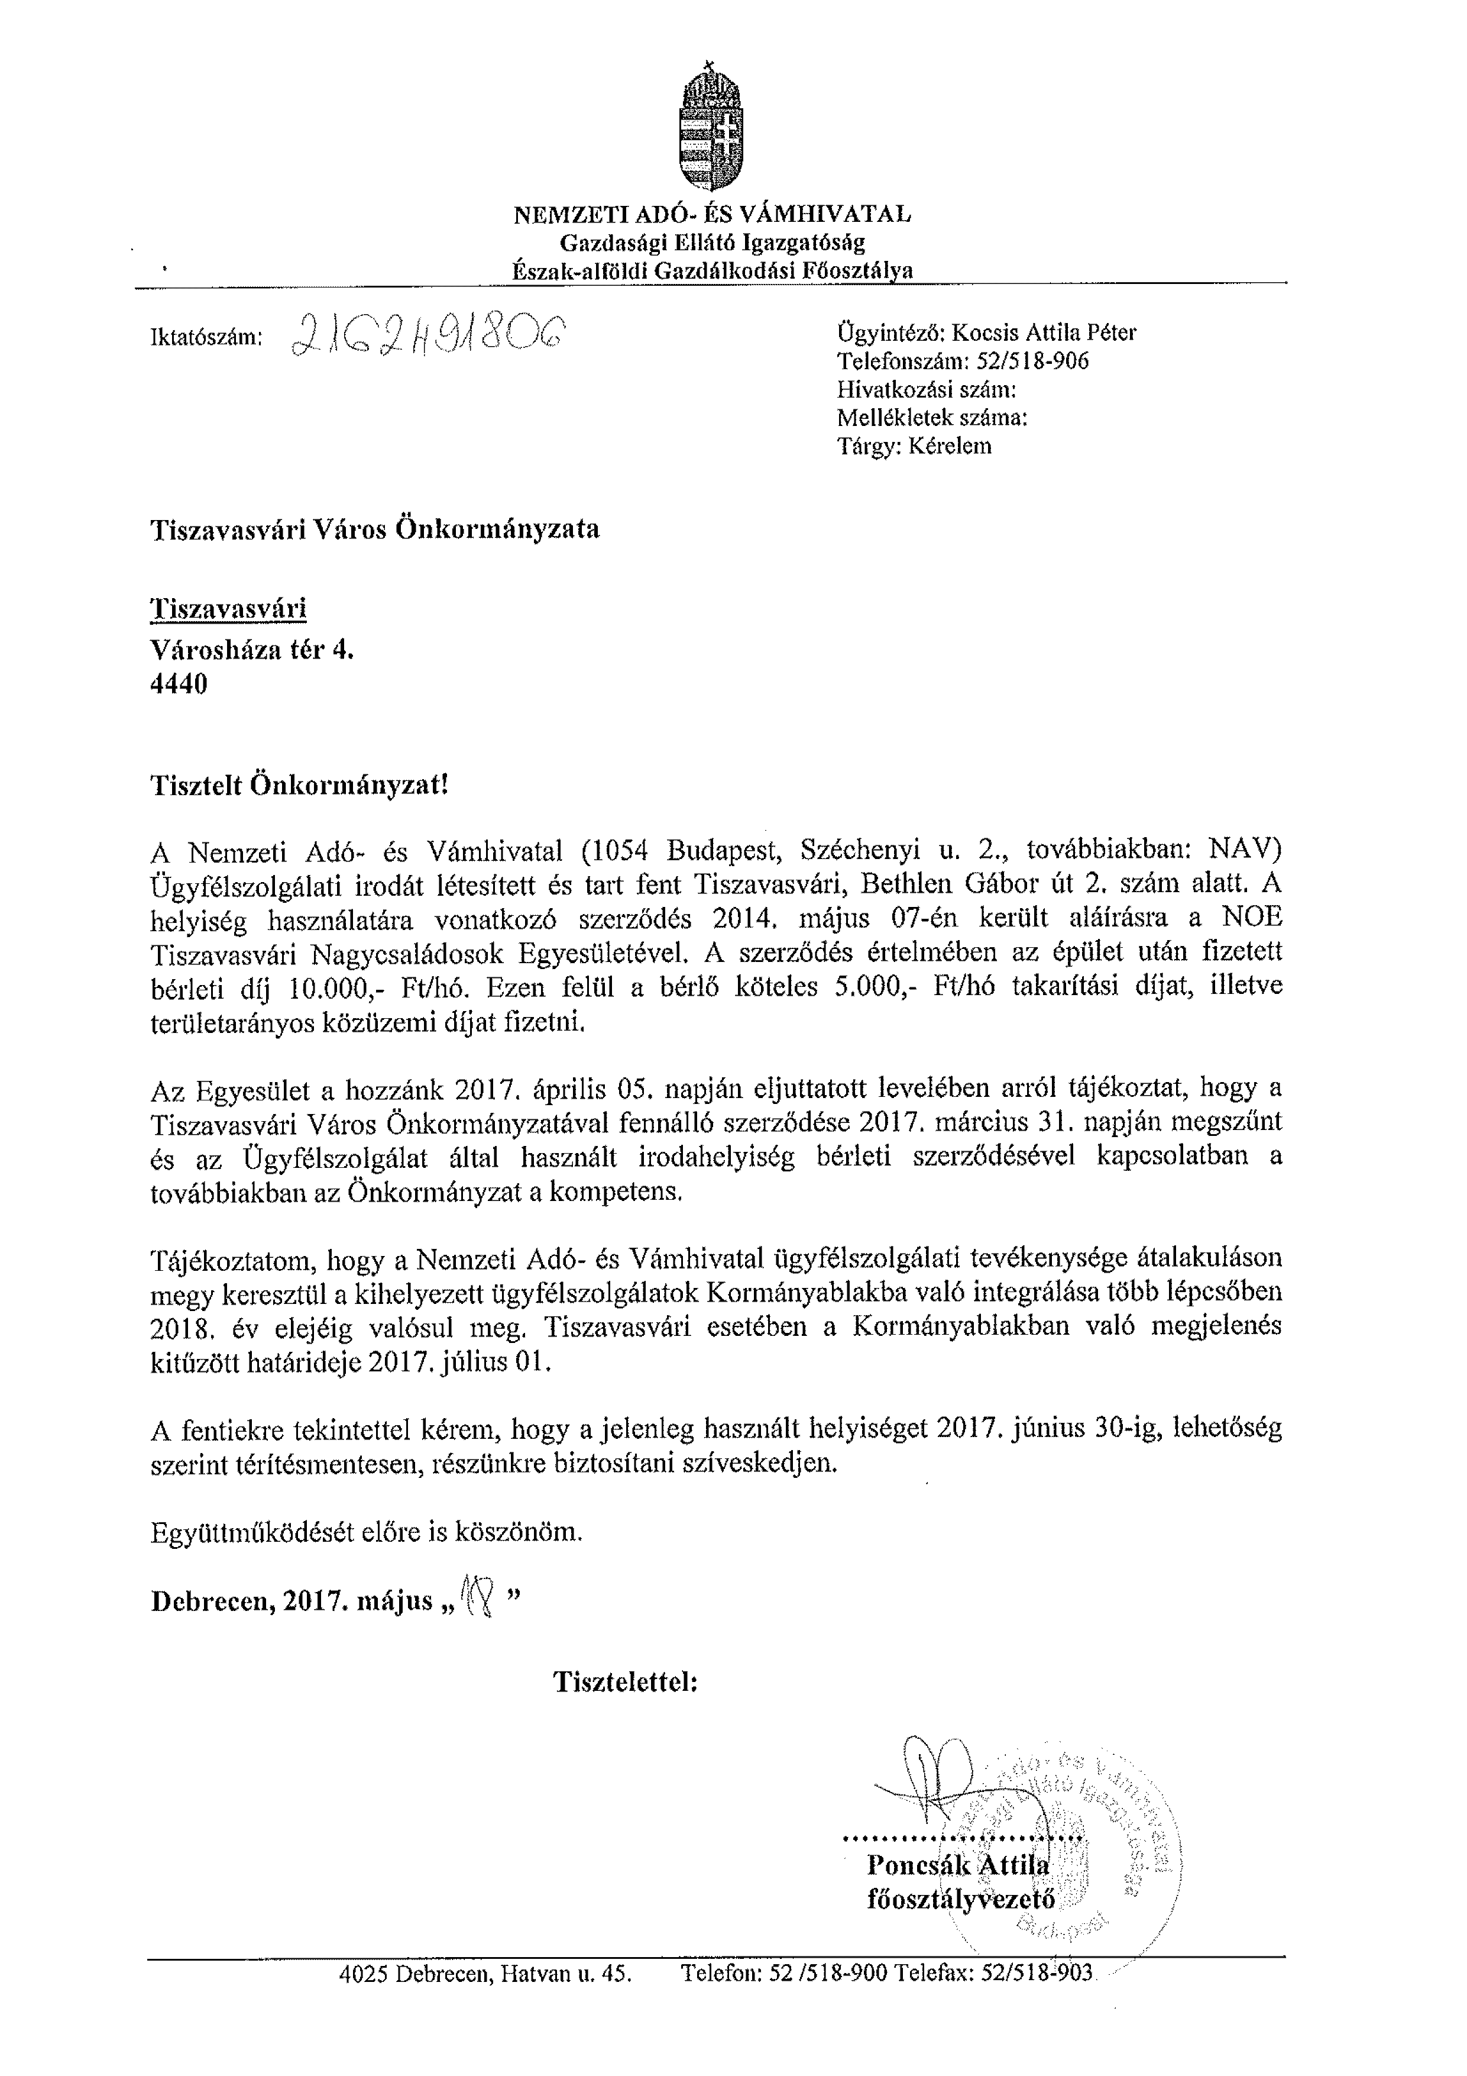

HATÁROZAT – TERVEZET

Tiszavasvári Város Önkormányzata
Képviselő-testületének
…/2017. (…...) Kt. számú

A Civil Ház jövőbeni hasznosítása

Tiszavasvári Város Önkormányzata Képviselő-testülete a helyi önkormányzatokról szóló 2011. évi CLXXXIX. törvény 107.§ (1) bekezdésében foglalt határkörében eljárva az alábbi határozatot hozza:

I.1. A Képviselő-testület a tulajdonában lévő, tiszavasvári 24 hrsz-ú, a valóságban Tiszavasvári, Bethlen Gábor u. 4. szám alatt lévő épület (Civil Ház) - összenyitható termek 56,7 m2, iroda 11,93 m2, oktatóterem 18,37 m2, konyha 8,15 m2, az épülethez tartozó oktatóterasz 49.54 m2 és udvar, férfi, női és mozgáskorlátozott WC 3,54 m2, összesen 148,23 m2 + udvar helyiségeit 2017. június 1. napjától határozatlan időre bérbe adja a NOE Tiszavasvári Nagycsaládosok Egyesülete (székhelye: 4440 Tiszavasvári, Móricz Zs. u. képviseli: Lévai Andrea elnök) részére, e határozat 1. számú mellékletében szereplő bérleti szerződés alapján.

I.2. A Képviselő-testület az I.1. pontban meghatározott helyiségek bérleti díját összesen 15.000 Ft+ÁFA/hó összegben állapítja meg.

I.3. A Képviselő-testület az I.1. pontban meghatározott ingatlanrész NOE általi használata vonatkozásában felmerülő közüzemi díjakat (víz, gáz, áram) összesen 15.000 Ft+ÁFA/hó összeghatárig megfizeti, azzal, hogy a jelen pontban meghatározott összeghatár feletti rész megfizetése a NOE kötelezettsége.

1.4. Felhatalmazza a polgármestert a határozat 1. mellékletét képező bérleti szerződés aláírására.

Határidő: azonnal Felelős: Dr. Fülöp Erik polgármester

II.1. A Képviselő-testület a tulajdonában lévő, tiszavasvári 24 hrsz-ú, a valóságban Tiszavasvári, Bethlen Gábor u. 4. szám alatt lévő épület (Civil Ház) – 11,93 m2 nagyságú,a használati szerződés mellékletét képező helyszínrajz szerinti - helyiségét, 2017. június 1. napjától 2017. június 30. napjáig tartó határozott időre bérbe adja a Nemzeti Adó- és Vámhivatal (székhelye: 1054 Budapest Széchenyi u. 2.) részére, e határozat 2. számú mellékletében szereplő használati szerződés alapján.

II.2. A Képviselő-testület az II.1. pontban meghatározott helyiség bérleti díját összesen 15.000 Ft+ÁFA/hó összegben állapítja meg, mely tartalmazza a rezsiköltséget is.

II.3. Felhatalmazza a polgármestert a határozat 2. mellékletét képező bérleti szerződés aláírására.

III.1 A Képviselő-testület kezdeményezi a 291/2016. (XI.24.) Kt. számú határozatával elfogadott, Tiszavasvári Város Önkormányzata és a TELSE Szociális Szolgáltató (székhelye: 4440 Tiszavasvári, Vasvári Pál u. 55., képviseli: Bónis László) között - a tulajdonában lévő, tiszavasvári 24 hrsz-ú, a valóságban Tiszavasvári, Bethlen Gábor u. 4. szám alatt lévő épület (Civil Ház) összesen 86,75 m2 helyiségei vonatkozásában - létrejött bérleti szerződés módosítását, 2017. június 1. napjától, jelen határozat 3. melléklete szerinti tartalommal.

III.2 Felhatalmazza a polgármestert e határozat 3. mellékletét képező bérleti szerződést módosító okirat aláírására.

Határidő: azonnal Felelős: Dr. Fülöp Erik polgármester

IV. A Képviselő-testület elfogadja a Civil Ház Használati Szabályzatát a határozat 4. melléklete szerinti tartalommal, azzal hogy az valamennyi, jelen határozat 1. pontjában meghatározott ingatlanra vonatkozó használati (ingyenes használat és bérlet) szerződés mellékletét képezi.

IV. Felhatalmazza a polgármestert e határozat 4. mellékletét képező szabályzat aláírására.

V. Felkéri a Polgármestert, hogy e határozatban foglalt döntésekről tájékoztassa a NOE, TELSE, valamint a Tiszavasvári Polgárőr Egyesület képviselőit.

Határidő: azonnal Felelős: Dr. Fülöp Erik polgármester

- melléklet a …/2017. (….) Kt. számú határozathoz

BÉRLETI SZERZŐDÉS

amely létrejött a Tiszavasvári Város Önkormányzata Képviselő-testületének …/2017. (…….) Kt. számú határozata alapján egyrészről

Tiszavasvári Város Önkormányzata
székhelye: 4440 Tiszavasvári, Városháza tér 4.
képviseli: dr. Fülöp Erik polgármester
adóigazgatási azonosító száma: 15732468-2-15
bankszámlaszáma: 11744144-15404761
cégjegyzékszáma: 732462
mint bérbeadó, (továbbiakban: Bérbeadó) másrészről

NOE Tiszavasvári Nagycsaládosok Egyesülete
székhely: 4440 Tiszavasvári Bethlen Gábor utca 4.
képviseli: Lévai Andrea
adószám: 18807503-1-15
mint bérlő (továbbiakban: Bérlő) között az alulírott napon és helyen az alábbi feltételekkel:

1.1 Bérbeadó bérbe adja, Bérlő bérbe veszi a Tiszavasvári Város Önkormányzata tulajdonában álló tiszavasvári 24 hrsz-ú, valóságban a Tiszavasvári, Bethlen G. utca 4. szám alatti, összesen 173,89 m2 nagyságú ingatlanból az alábbi, e szerződés 1. mellékletét képező helyszínrajz szerinti helyiségeket: összenyitható termek 56,7 m2; iroda 11,93 m2; oktatóterem 18,37 m2; konyha 8,15 m2; az épülethez tartozó oktatóterasz 49.54 m2 és udvar; férfi, női és mozgáskorlátozott WC 3,54 m2, összesen 148,23 m2 + udvar (továbbiakban: bérlemény)

  - Bérlő kifejezetten elfogadja, hogy a bérleményt a tiszavasvári 24 hrsz-ú, valóságban a Tiszavasvári, Bethlen G. utca 4. szám alatti ingatlan (Civil Ház) vonatkozásában bármilyen jogcímen használati joggal rendelkező más használóval együttműködve köteles és jogosult használni.
  - Erre tekintettel jelen bérleti szerződés 2. mellékletét képező Civil Ház Használati Szabályzatot Bérlő magára nézve kötelezőnek ismeri el.

1.4 Szerződő felek rögzítik, hogy jelen szerződés 2017. június 1. napján lép hatályba.
1.5 A bérlet 2017. június 1. napjától határozatlan időre szól.

2. A Bérlő a bérleményt - bérleti szerződés alapján - jelenleg is használja, így külön átadás-átvételi eljárásra nem kerül sor.

  - Bérlő jogosult és köteles jelen szerződés alapján a bérleményt az 1. 3 pontban meghatározott időponttól, a szerződés fennállása alatt kizárólag a létesítő okiratában meghatározott céljával és tevékenységével összhangban használni. Bérlő a bérlemény más célú használatára, hasznosítására nem jogosult.
  - Bérlő a bérleményt nem idegenítheti el, nem terhelheti meg.
  - Bérbeadó jelen szerződés aláírásával hozzájárul ahhoz, hogy Bérlő a bérleményt albérletbe vagy harmadik személy használatába adja.

4.1 Bérlő a bérlemény használata után havonta 15.000 Ft + ÁFA bérleti díjat köteles fizetni, a Bérbeadó által kiállított számla alapján, átutalással Tiszavasvári Város Önkormányzata 11744144-15404761 számú költségvetési elszámolási számlájára, minden tárgyhó 10. napjáig.
4.2 Bérbeadó vállalja, hogy a bérlemény NOE általi használata vonatkozásában felmerülő közüzemi díjakat (víz, gáz, áram) összesen 15.000 Ft+ÁFA/hó összeghatárig megfizeti, figyelembe véve a 4.3 pontban foglaltakat.
4.3 Bérlő vállalja, hogy a 4.2 pontban meghatározott összeghatár feletti közüzemi díjat megfizeti Bérbeadó részére a Bérbeadó által kiállított számla alapján, melynek összegszerűségét Bérbeadó a közüzemi számlák másolatával igazolja Bérlő felé.
4.3 Bérlő tudomásul veszi, hogy a bérlemény közüzemi díjai a bérbeadó által kijelölt energetikus szakember által – villany esetében s beépített teljesítmény és üzemidő, fűtés esetében a légköbméter, víz esetében létszám és használati idő alapján – a közműszolgáltatók által kibocsátott számla figyelembevételével kerülnek majd meghatározásra.

5. Bérlő köteles a bérleményt, valamint a benne lévő vagyontárgyakat rendeltetésszerűen használni, annak állagát megóvni, ideértve a tartozékait, felszereléseit, az épület központi berendezéseit is, valamint vagyonvédelmet maximálisan biztosítani.

- Bérlő értéknövelő beruházást, átalakítást, felújítást, bontási munkálatokat csak a Bérbeadó külön, előzetes, írásbeli engedélyével, a vele történt megállapodás alapján végezhet.

- Szerződő felek megállapodnak abban, hogy Bérlő akár pályázati lehetőségek kihasználásával, akár pályázati lehetőségek kihasználása nélkül végzett beruházás fejlesztés során jelen szerződés tárgyát képező ingatlant, ill. az azon lévő felépítményeket semmilyen jogcímen nem terhelheti meg.

- Szerződő felek megállapodnak abban, hogy akár a közösen, akár az egyénileg benyújtott pályázat esetében a pályázat benyújtása, ill. a pályázati vállalások előzetes külön írásbeli megállapodás tárgyát képezik.

- A jelen szerződés tárgyát képező bérleményen végzett beruházásokat, illetve a bérelt ingatlanrészen végzett beruházást – mindazt, amit a számvitelről szóló törvény szerint a tárgyi eszköznél értéket növelő beszerzési költségként kell figyelembe venni – az alábbiak szerint kell végrehajtani, illetve elszámolni:
Bérbeadó hozzájárulásával megvalósuló értéknövelő felújítási munkák vonatkozásában felek megállapodnak, hogy Bérbeadó a bérleti időszak végén, illetve a határozatlan időtartamú bérleti szerződés felmondásakor az értéknövelő felújítási munkák még le nem írt értékét térítés nélkül átveszi.

- Bérlő köteles az épület használatával együtt járó karbantartási, javítási és a kisebb felújítási munkákat saját költségén rendszeresen elvégezni. A Bérlőt terheli a bérlemény, valamint a bérlemény előtti járda takarításának, tisztán tartásának, síktalanításának kötelezettsége.

  - Felek megállapodnak, hogy a bérlemény épületére, illetve bérbeadó tulajdonát képező ingó vagyontárgyakra bérbeadó rendelkezik vagyonbiztosítással.
  - Bérlő által használt és saját tulajdonát képező vagyontárgyakra bérlő rendelkezik vagyonbiztosítással.

- Bérlő kötelezettséget vállal arra, hogy a bérleti jogviszony alatt a bérleményt jó gazda gondosságával használja, az ingatlanra vonatkozó vagyon-, tűz- és balesetvédelmi, továbbá környezetvédelmi és köztisztasági szabályokat betartja, a bérlet időtartama alatt a feladatellátáshoz szükséges engedélyeket beszerzi, és gondoskodik azok folyamatos meglétéről, összhangban a szerződés 3. pontban foglalt céljával.

- Bérlő a nem rendeltetésszerű használatból származó károkért teljes körűen felel.

- Bérlő a bérleti szerződés megszűnését követően köteles a bérleményt tisztán, rendeltetésszerű használatra alkalmas állapotban a Bérbeadó részére visszaadni.

- Bérlő nyilatkozik arról, hogy a nemzeti vagyonról szóló 2011. évi CXCVI. törvény 3.§ (1) bekezdés 1. pontja alapján átlátható szervezetnek minősül.

- A fentiek szerint átlátható szervezetnek minősülő Bérlő vállalja, hogy:
  - a szerződésben előírt beszámolási, nyilvántartási, adatszolgáltatási kötelezettségeket teljesíti;
  - az átengedett nemzeti vagyont a szerződési előírásoknak és a tulajdonosi rendelkezéseknek, valamint a meghatározott hasznosítási célnak megfelelően használja,
  - a hasznosításban – a hasznosítóval közvetlen vagy közvetett módon jogviszonyban álló harmadik félként – kizárólag természetes személyek vagy átlátható szervezetek vesznek részt.

  - A bérleti jog megszűntetése megállapodással, egyoldalú nyilatkozattal:
    - a felek közös megegyezése alapján,
    - mindkét fél jogosult jelen szerződést írásban, indokolás nélkül, a felmondás átvételétől számított 3 hónapos felmondási idővel felmondani,
    - a bérbeadó rendkívüli felmondással:
1.7.1.3.1 Bérlő bármilyen szerződésszegő magatartása esetén – kivéve az azonnali hatályú felmondásra jogosító szerződésszegés eseteit – Bérbeadó írásbeli felszólítása átvételét követő 8 napon belül nem tesz eleget a szerződésben foglalt kötelezettségének, a Bérbeadó további 8 napon belül írásban rendkívüli felmondással megszüntetheti a jogviszonyt.
17.1.3.2 Ha a Bérlő bérleti díj, vagy a bérlőt terhelő költségek és terhek fizetési kötelezettségével késedelembe esik, és a Bérbeadó írásbeli felszólítása átvételét követő 8 napon belül póthatáridőben sem tesz eleget, a Bérbeadó további 8 napon belül írásban rendkívüli felmondással megszüntetheti a jogviszonyt.

  - Bérbeadó azonnali hatállyal jogosult a szerződést megszüntetni a Bérlő jogellenes magatartása, súlyos szerződésszegése esetén. Szerződő felek Bérlő súlyos szerződésszegésének tekintik különösen az alábbi esetet:
    - A bérlemény szerződésellenes, rendeltetésellenes használata, illetve ha a jó karbantartás elmulasztása veszélyezteti a bérlet tárgyát, rendeltetésszerű használatra alkalmasságát;
      - A nemzeti vagyonról szóló 2011. évi CXCVI. tv. 11.§ (12) bekezdésében meghatározott feltételek bekövetkeztekor.

17.3 Bérlő a Bérbeadó súlyos szerződésszegése esetén azonnali hatállyal jogosult jelen szerződést megszüntetni. Szerződő felek a Bérbeadó súlyos szerződésszegésének tekintik különösen, ha Bérbeadó szándékosan akadályozza a Bérlőt az ingatlan használatában.

- Felek szerződéssel kapcsolatos bármely jognyilatkozatukat írásban tehetik meg.

- Szerződő felek a közöttük jelen szerződéssel összefüggésben felmerülő vitás kérdések rendezését elsősorban békés úton, bírói út igénybevétele nélkül igyekeznek rendezni, amennyiben ez nem lehetséges, kikötik a Nyíregyházi Törvényszék illetékességét.

Jelen szerződésben nem szabályozott kérdésekben a Polgári Törvénykönyvről szóló 2013. évi V. törvény, a lakások és helyiségek bérletéről szóló 1993. évi LXXVIII. törvény, valamint a nemzeti vagyonról szóló 2011. évi CXCVI. törvény rendelkezései az irányadóak.

Alulírott szerződő felek fenti szerződést elolvastuk, tartalmát közösen értelmeztük, azt akaratunkkal mindenben megegyezőnek találva jóváhagyólag aláírtuk.

Tiszavasvári, 2017. ………………………..……...

Tiszavasvári Város Önkormányzata NOE Tiszavasvári Nagycsaládosok Egyesülete
Bérbeadó Bérlő
képviseli: Dr. Fülöp Erik polgármester képviseli: Lévai Andrea elnök

1. Melléklet: helyszínrajz
2. Melléklet: Civil Ház Használati Szabályzat

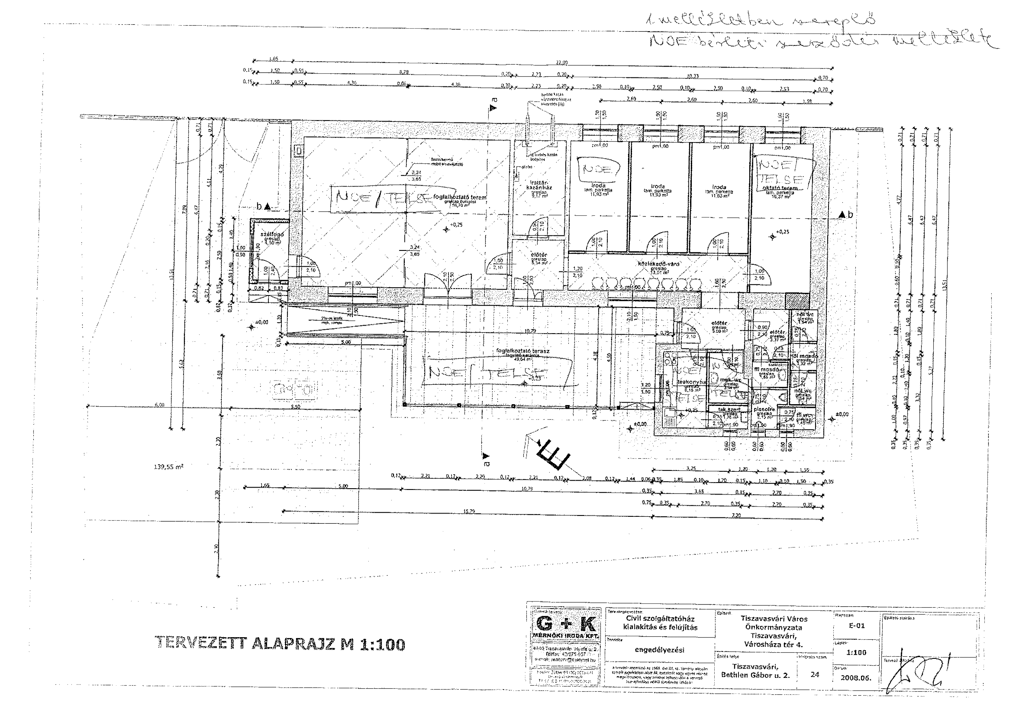
1. melléklet a …../2017. (…) Kt. számú határozattal elfogadott bérleti szerződéshez helyszínrajz

2. melléklet a …/2017. (….) Kt. számú határozathoz

BÉRLETI SZERZŐDÉS

amely létrejött a Tiszavasvári Város Önkormányzata Képviselő-testületének …/2017. (…….) Kt. számú határozata alapján egyrészről

Tiszavasvári Város Önkormányzata
székhelye: 4440 Tiszavasvári, Városháza tér 4.
képviseli: dr. Fülöp Erik polgármester
adóigazgatási azonosító száma: 15732468-2-15
bankszámlaszáma: 11744144-15404761
cégjegyzékszáma: 732462
mint bérbeadó, (továbbiakban: Bérbeadó) másrészről

Nemzeti Adó- és Vámhivatal
székhely: 1054 Budapest Széchenyi u. 2.
képviseli:
adószám:
mint bérlő (továbbiakban: Bérlő) között az alulírott napon és helyen az alábbi feltételekkel:

1.1 Bérbeadó bérbe adja, Bérlő bérbe veszi a Tiszavasvári Város Önkormányzata tulajdonában álló tiszavasvári 24 hrsz-ú, valóságban a Tiszavasvári, Bethlen G. utca 4. szám alatti, összesen 173,89 m2 nagyságú ingatlanból az alábbi, e szerződés 1. mellékletét képező helyszínrajz szerinti helyiséget: 1 db 11,93 m2 nagyságú helyiséget. (továbbiakban: bérlemény)

  - Bérlő kifejezetten elfogadja, hogy a bérleményt a tiszavasvári 24 hrsz-ú, valóságban a Tiszavasvári, Bethlen G. utca 4. szám alatti ingatlan (Civil Ház) vonatkozásában bármilyen jogcímen használati joggal rendelkező más használóval együttműködve köteles és jogosult használni.
  - Erre tekintettel jelen bérleti szerződés 2. mellékletét képező Civil Ház Használati Szabályzatot Bérlő magára nézve kötelezőnek ismeri el.

1.4 Szerződő felek rögzítik, hogy jelen szerződés 2017. június 1. napján lép hatályba.
1.5 A bérlet 2017. június 1. napjától 2017. június 30. napjáig tartó, határozott időre szól.

2. A Bérlő a bérleményt - bérleti szerződés alapján - jelenleg is használja, így külön átadás-átvételi eljárásra nem kerül sor.

  - Bérlő jogosult és köteles jelen szerződés alapján a bérleményt az 1. 3 pontban meghatározott időponttól, a szerződés fennállása alatt kizárólag a létesítő okiratában meghatározott céljával és tevékenységével összhangban használni. Bérlő a bérlemény más célú használatára, hasznosítására nem jogosult.
  - Bérlő a bérleményt nem idegenítheti el, nem terhelheti meg.
  - Bérbeadó jelen szerződés aláírásával hozzájárul ahhoz, hogy Bérlő a bérleményt albérletbe vagy harmadik személy használatába adja.

4.1 Bérlő a bérlemény használata után havonta 15.000 Ft + ÁFA bérleti díjat köteles fizetni, a Bérbeadó által kiállított számla alapján, átutalással Tiszavasvári Város Önkormányzata 11744144-15404761 számú költségvetési elszámolási számlájára, minden tárgyhó 10. napjáig.
4.2 Felek megállapodnak abban, hogy a 4.1 pontban meghatározott bérleti díj magában foglalja a Bérlő által bérelt helyiség használatára vonatkozó közüzemi (víz, gáz, áram) díjköltséget is.
4.3 Bérlő tudomásul veszi, hogy a bérlemény közüzemi díjai a bérbeadó által kijelölt energetikus szakember által – villany esetében s beépített teljesítmény és üzemidő, fűtés esetében a légköbméter, víz esetében létszám és használati idő alapján – a közműszolgáltatók által kibocsátott számla figyelembevételével kerülnek majd meghatározásra.

5. Bérlő köteles a bérleményt, valamint a benne lévő vagyontárgyakat rendeltetésszerűen használni, annak állagát megóvni, ideértve a tartozékait, felszereléseit, az épület központi berendezéseit is, valamint vagyonvédelmet maximálisan biztosítani.

- Bérlő értéknövelő beruházást, átalakítást, felújítást, bontási munkálatokat csak a Bérbeadó külön, előzetes, írásbeli engedélyével, a vele történt megállapodás alapján végezhet.

- Szerződő felek megállapodnak abban, hogy Bérlő akár pályázati lehetőségek kihasználásával, akár pályázati lehetőségek kihasználása nélkül végzett beruházás fejlesztés során jelen szerződés tárgyát képező ingatlant, ill. az azon lévő felépítményeket semmilyen jogcímen nem terhelheti meg.

- Szerződő felek megállapodnak abban, hogy akár a közösen, akár az egyénileg benyújtott pályázat esetében a pályázat benyújtása, ill. a pályázati vállalások előzetes külön írásbeli megállapodás tárgyát képezik.

- A jelen szerződés tárgyát képező bérleményen végzett beruházásokat, illetve a bérelt ingatlanrészen végzett beruházást – mindazt, amit a számvitelről szóló törvény szerint a tárgyi eszköznél értéket növelő beszerzési költségként kell figyelembe venni – az alábbiak szerint kell végrehajtani, illetve elszámolni:
Bérbeadó hozzájárulásával megvalósuló értéknövelő felújítási munkák vonatkozásában felek megállapodnak, hogy Bérbeadó a bérleti időszak végén, illetve a határozatlan időtartamú bérleti szerződés felmondásakor az értéknövelő felújítási munkák még le nem írt értékét térítés nélkül átveszi.

- Bérlő köteles az épület használatával együtt járó karbantartási, javítási és a kisebb felújítási munkákat saját költségén rendszeresen elvégezni. A Bérlőt terheli a bérlemény, valamint a bérlemény előtti járda takarításának, tisztán tartásának, síktalanításának kötelezettsége.

  - Felek megállapodnak, hogy a bérlemény épületére, illetve bérbeadó tulajdonát képező ingó vagyontárgyakra bérbeadó rendelkezik vagyonbiztosítással.
  - Bérlő által használt és saját tulajdonát képező vagyontárgyakra bérlő rendelkezik vagyonbiztosítással.

- Bérlő kötelezettséget vállal arra, hogy a bérleti jogviszony alatt a bérleményt jó gazda gondosságával használja, az ingatlanra vonatkozó vagyon-, tűz- és balesetvédelmi, továbbá környezetvédelmi és köztisztasági szabályokat betartja, a bérlet időtartama alatt a feladatellátáshoz szükséges engedélyeket beszerzi, és gondoskodik azok folyamatos meglétéről, összhangban a szerződés 3. pontban foglalt céljával.

- Bérlő a nem rendeltetésszerű használatból származó károkért teljes körűen felel.

- Bérlő a bérleti szerződés megszűnését követően köteles a bérleményt tisztán, rendeltetésszerű használatra alkalmas állapotban a Bérbeadó részére visszaadni.

- Bérlő nyilatkozik arról, hogy a nemzeti vagyonról szóló 2011. évi CXCVI. törvény 3.§ (1) bekezdés 1. pontja alapján átlátható szervezetnek minősül.

- A fentiek szerint átlátható szervezetnek minősülő Bérlő vállalja, hogy:
  - a szerződésben előírt beszámolási, nyilvántartási, adatszolgáltatási kötelezettségeket teljesíti;
  - az átengedett nemzeti vagyont a szerződési előírásoknak és a tulajdonosi rendelkezéseknek, valamint a meghatározott hasznosítási célnak megfelelően használja,
  - a hasznosításban – a hasznosítóval közvetlen vagy közvetett módon jogviszonyban álló harmadik félként – kizárólag természetes személyek vagy átlátható szervezetek vesznek részt.

  - A bérleti jog megszűntetése megállapodással, egyoldalú nyilatkozattal:
    - a felek közös megegyezése alapján,
    - mindkét fél jogosult jelen szerződést írásban, indokolás nélkül, a felmondás átvételétől számított 3 hónapos felmondási idővel felmondani,
    - a bérbeadó rendkívüli felmondással:
1.7.1.3.1 Bérlő bármilyen szerződésszegő magatartása esetén – kivéve az azonnali hatályú felmondásra jogosító szerződésszegés eseteit – Bérbeadó írásbeli felszólítása átvételét követő 8 napon belül nem tesz eleget a szerződésben foglalt kötelezettségének, a Bérbeadó további 8 napon belül írásban rendkívüli felmondással megszüntetheti a jogviszonyt.
17.1.3.2 Ha a Bérlő bérleti díj, vagy a bérlőt terhelő költségek és terhek fizetési kötelezettségével késedelembe esik, és a Bérbeadó írásbeli felszólítása átvételét követő 8 napon belül póthatáridőben sem tesz eleget, a Bérbeadó további 8 napon belül írásban rendkívüli felmondással megszüntetheti a jogviszonyt.

  - Bérbeadó azonnali hatállyal jogosult a szerződést megszüntetni a Bérlő jogellenes magatartása, súlyos szerződésszegése esetén. Szerződő felek Bérlő súlyos szerződésszegésének tekintik különösen az alábbi esetet:
    - A bérlemény szerződésellenes, rendeltetésellenes használata, illetve ha a jó karbantartás elmulasztása veszélyezteti a bérlet tárgyát, rendeltetésszerű használatra alkalmasságát;
      - A nemzeti vagyonról szóló 2011. évi CXCVI. tv. 11.§ (12) bekezdésében meghatározott feltételek bekövetkeztekor.

17.3 Bérlő a Bérbeadó súlyos szerződésszegése esetén azonnali hatállyal jogosult jelen szerződést megszüntetni. Szerződő felek a Bérbeadó súlyos szerződésszegésének tekintik különösen, ha Bérbeadó szándékosan akadályozza a Bérlőt az ingatlan használatában.

- Felek szerződéssel kapcsolatos bármely jognyilatkozatukat írásban tehetik meg.

- Szerződő felek a közöttük jelen szerződéssel összefüggésben felmerülő vitás kérdések rendezését elsősorban békés úton, bírói út igénybevétele nélkül igyekeznek rendezni, amennyiben ez nem lehetséges, kikötik a Nyíregyházi Törvényszék illetékességét.

Jelen szerződésben nem szabályozott kérdésekben a Polgári Törvénykönyvről szóló 2013. évi V. törvény, a lakások és helyiségek bérletéről szóló 1993. évi LXXVIII. törvény, valamint a nemzeti vagyonról szóló 2011. évi CXCVI. törvény rendelkezései az irányadóak.

Alulírott szerződő felek fenti szerződést elolvastuk, tartalmát közösen értelmeztük, azt akaratunkkal mindenben megegyezőnek találva jóváhagyólag aláírtuk.

Tiszavasvári, 2017. ………………………..……...

Tiszavasvári Város Önkormányzata Nemzeti adó- és Vámhivatal
Bérbeadó Bérlő
képviseli: Dr. Fülöp Erik polgármester képviseli:

- Melléklet: helyszínrajz
- Melléklet: Civil Ház Használati Szabályzat

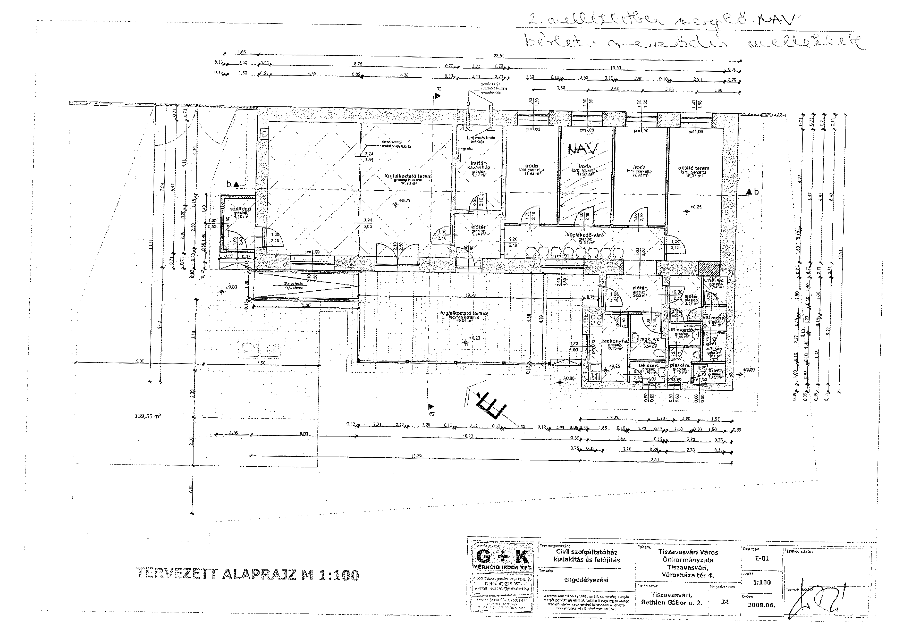
1. melléklet a …../2017. (…) Kt. számú határozattal elfogadott bérleti szerződéshezhelyszínrajz
3. melléklet a …./2017. (….) Kt. számú határozathoz

BÉRLETI SZERZŐDÉST MÓDOSÍTÓ OKIRAT

amely létrejött egyrészről Tiszavasvári Város Önkormányzata (székhelye: 4440 Tiszavasvári, Városháza tér 4. sz. törzsszáma: 732462, képviseli: Dr. Fülöp Erik polgármester), mint Bérbeadó – a továbbiakban: Bérbeadó –,

másrészről a Tiszamenti Emberek Lelki Segítő Egyesülete (székhelye: 4440 Tiszavasvári Vasvári Pál u. 55. képviseli: Bónis László elnök, mint bérlő - továbbiakban: Bérlő –továbbiakban együtt: Felek - között az alábbi napon, az alábbi feltételekkel:

- Szerződő felek megállapítják, hogy közöttük bérleti szerződés jött létre a Tiszavasvári Város Önkormányzata tulajdonában álló tiszavasvári 24 hrsz-ú, valóságban a Tiszavasvári, Bethlen G. u. 4 szám alatti, összesen 173,89 m2 nagyságú ingatlanból 86,75 m2 nagyságú ingatlanrész használatára vonatkozóan, 2017. április 1. napjától határozatlan időre.

- Szerződő felek tekintettel az 1.) pontban foglaltakra, megállapodnak abban, hogy az 1. pontban foglalt bérleti szerződést az alábbiak szerint módosítják:

II.1 A bérleti szerződés 1. pontja a következő 1.2 és 1.3 pontokkal egészül ki:

  - Bérlő kifejezetten elfogadja, hogy a bérleményt a tiszavasvári 24 hrsz-ú, valóságban a Tiszavasvári, Bethlen G. utca 4. szám alatti ingatlan (Civil Ház) vonatkozásában bármilyen jogcímen használati joggal rendelkező más használóval együttműködve köteles és jogosult használni.
  - Erre tekintettel jelen bérleti szerződés 2. mellékletét képező Civil Ház Használati Szabályzatot Bérlő magára nézve kötelezőnek ismeri el.

II.2 A bérleti szerződés a következő 1. melléklettel egészül ki:

A bérleti szerződés a jelen bérleti szerződést módosító okirat 1. mellékletét képező Civil Ház használati szabályzattal egészül ki.

- Felek rögzítik, hogy a bérleti szerződés jelen módosítással nem érintett részei változatlan tartalommal továbbra is érvényben és hatályban maradnak.

Jelen bérleti szerződést módosító okiratot Tiszavasvári Város Önkormányzata Képviselő-testülete a …………../2017. (…...) Kt. sz. határozattal jóváhagyta és feljogosította Tiszavasvári Város Önkormányzata Polgármesterét az aláírására.
Szerződő felek jelen szerződést, mint akaratukkal mindenben megegyezőt jóváhagyólag aláírják.
Tiszavasvári, 2017. …………………..

Dr. Fülöp Erik Bónis László
polgármester elnök
Tiszavasvári Város Önkormányzata TELSE Szociális Szolgáltató Egyesület
mint Bérbeadó mint Bérlő
- melléklet a Civil Ház Használati Szabályzat
4. melléklet a …./2017. (….) Kt. számú határozathoz
Civil Ház használati szabályzat

- Civil Ház tulajdonosa: Tiszavasvári város Önkormányzata (4440 Tiszavasvári Városháza tér 4. képviseli: Dr. Fülöp Erik polgármester 06-42-520-500)
Címe: 4440 Tiszavasvári, Bethlen Gábor u. 4. (tiszavasvári 24 hrsz)
Kapcsolattartó: Gulyásné Gál Anita Tiszavasvári Polgármesteri Hivatal vagyongazdálkodási ügyintéző 42/520-500/113 mellék
- 1 E szabályzat célja, hogy az ingatlan használata, az ingatlant bármilyen jogcímen (bérlet, vagy ingyenes használat) használó szervezetek, személyek (továbbiakban: együtt ingatlanhasználók) egységes szempontrendszer alapján, egymással való együttműködés elve alapján biztosított legyen.
II.2 A szabályzat hatálya kiterjed a Civil Házat bármilyen jogcímen használó, valamint az ingatlan területén tartózkodó valamennyi szervezetre és személyre.
III. Az ingatlanhasználó kifejezetten elfogadja, hogy az ingatlant más ingatlanhasználókkal együttműködve köteles és jogosult használni. Erre tekintettel jelen Civil Ház Használati Szabályzatot magára nézve kötelezőnek ismeri el.

- Ingatlanhasználó az ingatlant kizárólag a létesítő okiratában meghatározott céljával és tevékenységével összhangban jogosult használni, attól eltérő célú használatra, hasznosításra nem jogosult.

- Ingatlanhasználó köteles az ingatlant, valamint a benne lévő vagyontárgyakat rendeltetésszerűen használni, annak állagát megóvni, ideértve a tartozékait, felszereléseit, az épület központi berendezéseit is, valamint vagyonvédelmet maximálisan biztosítani.

- Az ingatlanhasználó saját tulajdonában lévő vagyontárgyai állagának megóvásáról, vagyonbiztosításáról maga saját maga köteles gondoskodni. Ezek használatból eredő esetleges megrongálódásáért, megsemmisüléséért az ingatlan tulajdonosa nem tartozik felelősséggel.

- 1 Ingatlanhasználó köteles az ingatlan használata során az általa használt ingatlanrész takarításáról saját maga gondoskodni. Az ingatlanhasználók által közösen használt helyiségek tekintetében a takarítás az ingatlanhasználók közötti megegyezés alapján, takarítási naplóban dokumentált módon történik (lásd: VII.2 pont). A takarításhoz szükséges eszközökről ingatlanhasználó köteles gondoskodni.
VII.2 A takarítás folyamatosságának biztosítása érdekében, továbbá tekintettel a közös használatú helyiségekre, ingatlanhasználó köteles takarítási naplót vezetni, és ennek során együttműködni valamennyi ingatlanhasználóval.
- Az ingatlanhoz valamennyi, bármilyen jogcímen használati szerződéssel rendelkező ingatlanhasználó saját kulccsal (kulcshasználati joggal) rendelkezik, és az épület nyitásáról, zárásáról, vagyonvédelmi rendszerének üzemeletetéséről saját maga gondoskodik. A kulcshasználati joggal rendelkezők kötelesek a használat befejezését követően a Civil Házat bezárni, az épület riasztórendszerét bekapcsolni.
- Ingatlanhasználó kötelezettséget vállal arra, hogy a használati jogviszony alatt az ingatlant jó gazda gondosságával használja, az ingatlanra vonatkozó vagyon-, tűz- és balesetvédelmi, továbbá környezetvédelmi és köztisztasági szabályokat betartja.

- 1 A Civil Házban tartózkodók kötelesek:
- az épület állagát és tisztaságát megőrizni;
- az épület helyiségeit, az épületben elhelyezett tárgyakat rendeltetésszerűen használni
- Az épületben, teraszon, udvaron kizárólag a képzés, foglalkozás, használat időtartama alatt tartózkodhatnak.
- Az oktatótermekben csak abban az esetben szabad ételt, italt fogyasztani, ha azzal a terem bútorzata, padozata nem szennyeződik.
- Az oktatótermekben a foglalkozások, programok végén a termeket használók semmit nem hagyhatnak az asztalokon, illetve a padok fiókjaiban, kötelesek maguk után rendet, tisztaságot hagyni.
- A teremben, a folyosón hagyott értéktárgyaiért mindenki maga tartozik felelősséggel.

X.2 Az érdeklődők zavartalan művelődését és szórakozását a közösségi és társas élet szabályainak megfelelő kulturált magatartással kell minden látogatónak elősegíteni.
X.3 Az ingatlan közösségi célokat szolgál, ezért védelme, berendezésének és felszerelésének
anyagi felelősséggel történő használata, a tisztaság és a rend megóvása minden látogatónak érdeke, kötelessége.
X.4 A Civilházban kamera működik, amelyen lévő felvétel rongálás vagy egyéb kár keletkezésekor visszanézhető, egyéb esetben a személyiségi jogok védelméről szóló 2013. évi
V. törvény értelmében a kamerafelvétel fel nem használható, csak rendőrségi ügyintézés keretein belül.
X.5 Az épületben és a bejáratok 5 méteres körzetében dohányozni szigorúan tilos.

A Civil Ház használói kötelesek a szabályzatban foglaltakat megismerni, elfogadni, illetve betartani.
Tiszavasvári, 2017. június 1.
……………………………….
Dr. Fülöp Erik
polgármester

